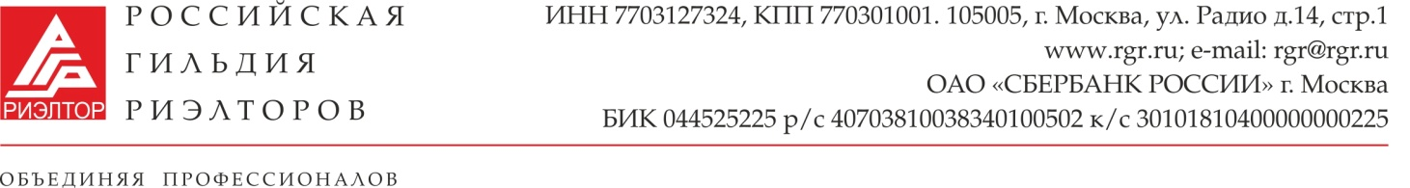

План работы комитета РГР по сервисам и IT-технологиям
на 2016 год и 1 полугодие 2017 года

Руководитель Комитета: Хромов А.А.
Члены комитета:
Жегулин А.В., Диков А.С., Горюнов В.В.
Формирование состава комитета продолжается (подбираются кандидатуры под задачи)
№ | Мероприятие | Срок | Ответственный
1 | Обобщение опыта региональных ассоциаций развитию сервисов для своих членов.  Выпуск методички (электронный формат) | Март 2017 | Горюнов В.В.
2 | Разработка концепции реализация проекта «Единая база РГР/Федеральная МЛС». Подготовка предложений для рассмотрения на Правлении. | Декабрь 2016 | Хромов А.А.  Жегулин А.В.  Диков А.С.
3 | Проработка вопроса о технической возможности проведения заседаний Правления РГР с использованием формата частичного он-лайн участия. Подготовка предложений для рассмотрения на Правлении. | Ноябрь 2016 | Жегулин А.В.
4 | Разработка критериев оценки предложений о сотрудничестве, поступающих от предприятий из смежных и иных отраслей (дисконтные программы, сотрудничество с порталами, СМИ, учебными заведениями и т.д.). Подготовка предложений для рассмотрения на Правлении. | Декабрь 2016 | Хромов А.А.
5 | Проработка вопроса о форумах РГР (техническая площадка, темы, ведущие). Подготовка предложений для рассмотрения на Правлении. | Январь 2017 | Уточняется
6 | Участие членов комитета в мероприятиях РГР и иных мероприятиях по профилю деятельности комитета (конференции, выставки и т.п.) | В течение всего периода | Члены комитета
7 | Подготовка секции по направлениям работы комитета на Конгрессе РГР | Июнь 2017 | Хромов А.А.

Руководитель Комитета Хромов А.А.

